茌平顶宜铝业有限公司
年产2500吨节能铝材项目竣工环境保护验收
其他需要说明的事项
根据《建设项目竣工环境保护验收暂行办法》，“其他需要说明的事项”中应如实记载的内容包括环境保护设施设计、施工和验收过程简况，环境影响报告表及其审批部门审批决定中提出的，除环境保护设施外的其他环境保护措施的落实情况，以及整改工作情况等，现将茌平顶宜铝业有限公司需要说明的具体内容和要求列举如下：
1环境保护设施设计、施工和验收过程简况
1.1设计、施工简况
茌平顶宜铝业有限公司成立于2017年，位于茌平县杜郎口镇西大刘村鑫洲工业园，该项目主要为节能铝材的生产销售，公司设计达到年产2500吨节能铝材项目的生产规模，于2017年11月16日获得茌平县环境保护局的批复文件。
1.2验收过程简况
（1）环评批复情况
茌平顶宜铝业有限公司年产2500吨节能铝材项目于2018年03月竣工，根据《中华人民共和国环境影响评价法》和《建设项目环境保护管理条例》有关规定，茌平顶宜铝业有限公司于2017年9月委托中环联新（北京）环境保护有限公司编制完成了《茌平顶宜铝业有限公司年产2500吨节能铝材项目环境影响报告表》，2017年11月茌平县环境保护局以茌环管【2017】398号文对该项目给予批复。
（2）验收监测情况
2018年6月，茌平顶宜铝业有限公司委托聊城市安全生产教育科技中心开展了该项目竣工环境保护验收监测工作，聊城市安全生产教育科技中心接受委托后组织专业技术人员于2018年6月进行了现场勘察、搜集相关资料，制定了验收监测方案。根据方案内容，于2018年06月10日～06月11日进行样品采集，然后对样品进行检测、对检测数据进行分析论证。聊城市安全生产教育科技中心，根据现场监测结果、现场实际情况及实验室检测数据以及专家组验收审查意见，修改编制完成了本项目竣工环境保护验收监测报告表。
（3）验收审查情况
2018年08月19日，茌平顶宜铝业有限公司组织召开了茌平顶宜铝业有限公司年产2500吨节能铝材项目竣工环境保护验收现场检查会。验收小组由工程建设单位（茌平顶宜铝业有限公司）、环评单位（中环联新（北京）环境保护有限公司）、验收监测和报告编制单位（聊城市安全生产教育科技中心）并特邀2名专家组成。
名单见该项目环境保护验收审查意见附件。
验收结论：茌平顶宜铝业有限公司年产2500吨节能铝材项目实施过程中按照环评及其批复要求落实了相关环保措施，项目建设过程未发生重大变动；验收监测的污染物排放达到国家相关排放标准，验收报告不存在重大质量缺陷。鉴于项目基本符合验收条件，不存在《建设项目竣工环境保护验收暂行办法》中所规定的验收不合格情形，验收组原则上同意该项目环保设施通过环保验收。
1.3公众反馈意见及处理情况
茌平顶宜铝业有限公司年产2500吨节能铝材项目在验收期间未收到过公众反馈意见或投诉。
2其他环境保护措施的落实情况
环境影响报告书（表）及其审批部门审批决定中提出的，除环境保护设施外的其他环境保护措施，主要包括制度措施和配套措施等，现将需要说明的措施内容和要求梳理如下：
2.1制度措施落实情况
（1）环保组织机构及规章制度
环境管理机构的设置情况：
茌平顶宜铝业有限公司成立环境保护领导小组：
组 长：曹继磊
副组长：石超
成 员：郑成河、赵玉超、马坤海
（2）环境管理制度建立情况：
该公司制定了《环境保护管理制度》，由专人负责该项目档案的管理工作。
（3）环境监测计划
茌平顶宜铝业有限公司按照环境影响报告书（表）及其审批部门审批决定要求制定了环境监测计划：

表2有组织废气监测计划一览表
序号 | 监测地点 | 监测因子 | 方法来源 | 监测频次 | 备注
1 | 天然气窑炉 | 烟尘 | GB/T16157-1996  固定污染源废气  低浓度颗粒物的测定  重量法 | 每季度一次 | 高度15m  内径0.2m
1 | 天然气窑炉 | 二氧化硫 | HJ/T57-2017  固定污染源废气中  二氧化硫的测定  定电位电解法 | 每季度一次 | 高度15m  内径0.2m
1 | 天然气窑炉 | 氮氧化物 | HJ693-2014  固定污染源废气 氮氧化物的测定定电位电解法 | 每季度一次 | 高度15m  内径0.2m

表3无组织废气监测计划一览表
序号 | 监测点名称 | 监测因子 | 监测方法 | 监测频次 | 备注
1 | 上风向1个点，  下风向3个点 | 颗粒物 | GB/T 15432-1995  固定污染源废气  低浓度颗粒物的测定  重量法 | 每季度一次

表4噪声监测计划一览表
序号 | 监测地点 | 监测因子 | 检测方法 | 监测频次 | 备注
1 | 厂界四周  外1米 | 噪声 | GB12348-2008 | 每季度一次

茌平顶宜铝业有限公司将按照环境监测计划进行监测。
2.2配套措施落实情况。
- 区域削减及淘汰落后产能
本项目废水主要为生活废水，生活废水进入化粪池定期清运肥田，不外排。
本项目产生的固废主要是铝废边角料、切割铝屑及生活垃圾。收集到的铝废边角料、切割铝屑回收资源化利用。生活垃圾由环卫部门定期清运。
本项目产生的噪声主要考虑各类设备产生的噪声影响。合理布置设备，车间隔声及距离衰减等措施。
本项目产生的废气主要为天然气炉窑燃烧废气。
验收监测期间，天然气燃烧锅炉最大排放浓度为：二氧化硫为3mg/m³，排放速率0.001kg/h，氮氧化物为140mg/m³，排放速率0.058kg/h，烟气为4.5mg/m³，排放速率0.0018kg/h。排气筒各项污染物的浓度均能满足《山东省区域性大气污染物综合排放标准》（DB37/2376-2013）中一般控制区污染物排放浓度限制（烟尘：5mg/m³；二氧化硫:100mg/m³；氮氧化物:150mg/m³）及《山东省工业炉窑大气污染物综合排放标准》（DB37/2375-2013）中表2新建企业工业炉窑常规大气污染物排放浓度限值（烟尘20mg/m³、二氧化硫200mg/m³、氮氧化物200mg/m³）。
（2）防护距离控制及居民搬迁
本项目周围200米范围内内无村庄、学校、医院等环境敏感保护目标，以后该范围内也不得规划建设新的环境保护敏感目标，如居民住宅、学校、医院等。
2.3其他措施落实情况
项目不涉及林地补偿、珍稀动植物保护、区域环境整治、相关外围工程建设情况等。
3、整改工作情况
该项目在验收监测期间、提出验收意见后等各环节采取的各项整改工作、具体整改内容、整改时间及整改效果如下：
- 牵引机下应设置托盘：
茌平顶宜铝业有限公司按照验收组意见，对牵引机设备下方放置托盘，用于回收油、掉落废屑。
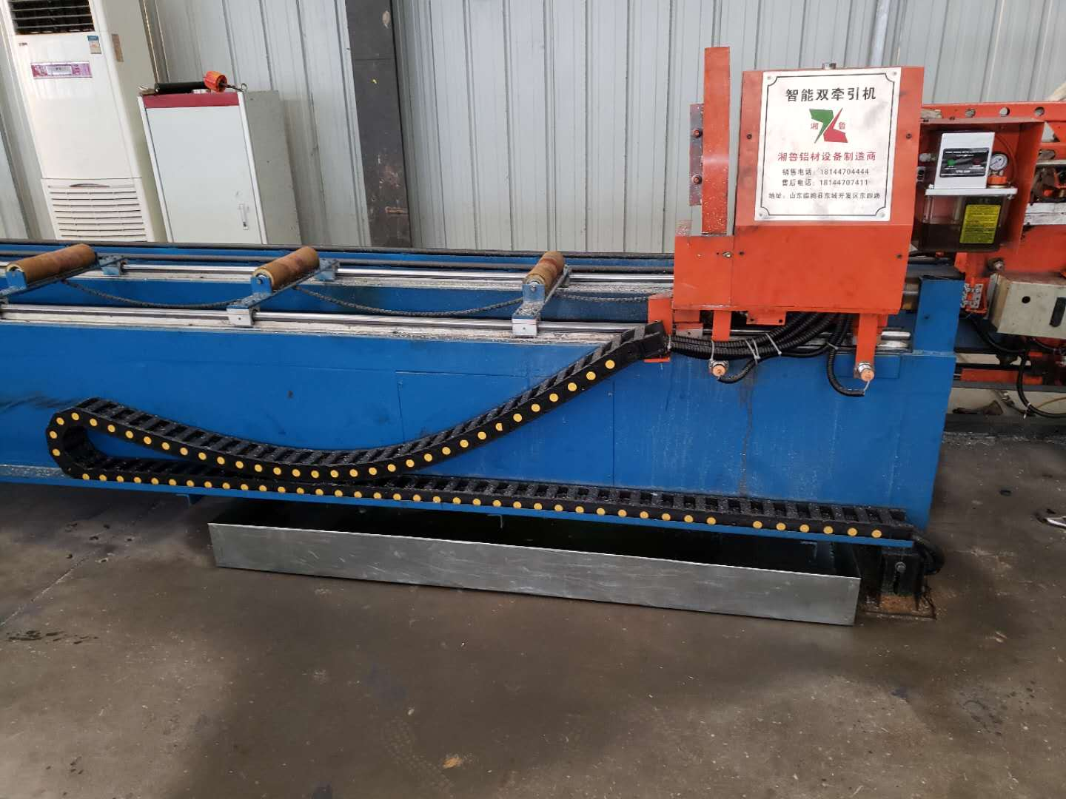

- 采样平台未安装上下扶梯：
茌平顶宜铝业有限公司按照验收组意见，安装上下扶梯。
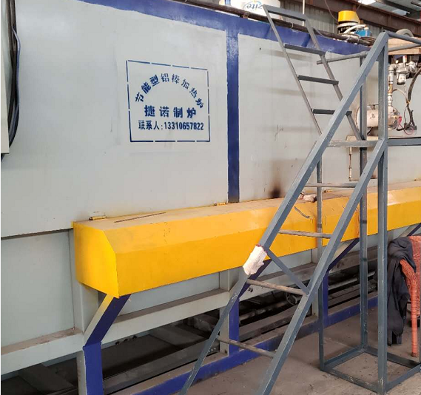
- 更换截断工序油性切削液：
茌平顶宜铝业有限公司按照验收组意见，已更换油性切削液
- 验收报告监测表中项目位置地理图、周边环境图不规范：
聊城市安全生产教育科技中心按照验收组意见，在该项目的竣工环境保护验收监测报告表P24、P26已修改完善。
- 更换粗点排气筒：
茌平顶宜铝业有限公司按照验收组意见，更换粗点排气筒。